ｽﾍﾟｸﾄﾙﾗﾍﾞﾙ: ｽﾍﾟｸﾄﾙ 1

ﾗｲﾌﾞﾀｲﾑ 120.0 s

収集ｼﾞｵﾒﾄﾘ[度] :

試料傾斜角 = 0.0

方位角 = 0.0

ｴﾚﾍﾞｰｼｮﾝ = 30.0

加速電圧 = 10.00 kV

ｽﾍﾟｸﾄﾙ全ｶｳﾝﾄ数 = 110255

|  |  |  |  |
| --- | --- | --- | --- |
| ｻﾝﾌﾟﾙﾃﾞｰﾀ : | ｴﾈﾙｷﾞｰ[eV] | 分解能[eV] | ｶｳﾝﾄ数 |
| ｽﾄﾛｰﾌﾞ : | 3.8 | 53.48 | 1209184 |
|  |  |  |  |
| 最適化ﾃﾞｰﾀ : ｺﾊﾞﾙﾄ K線 |  |  |  |
|  | ｴﾈﾙｷﾞｰ[eV] | 分解能[eV] | ｶｳﾝﾄ数 |
| ｽﾄﾛｰﾌﾞ : | .1 | 53.96 | 498142 |
| 最適化元素 : | 6926.7 | 142.17 | 16696 |

ｽﾍﾟｸﾄﾙ処理 :

定量計算に使用されていないﾋﾟｰｸ : 2.141, 2.420 keV

処理ｵﾌﾟｼｮﾝ : 酸素 ｽﾄｲｷｵﾒﾄﾘ

繰り返し回数 = 1

ｽﾀﾝﾀﾞｰﾄﾞ :

Na Albite 1999/06/01

Mg MgO 1999/06/01

Al Al2O3 1999/06/01

Si SiO2 1999/06/01

K MAD-10 Feldspar 1999/06/01

Ca Wollastonite 1999/06/01

Cr Cr 1999/06/01

Mn Mn 1999/06/01

Fe Fe 1999/06/01

Ni Ni 1999/06/01

|  |  |  |  |  |  |
| --- | --- | --- | --- | --- | --- |
| 元素 | 質量濃度 | 原子数 | 化合物 | 化学式 |  |
|  | [%] | 濃度[%] | 濃度[%] |  |  |
| Na K | 0.00 | -0.10 | 0.00 | Na2O |  |
| Mg K | 0.14 | 20.17 | 0.23 | MgO |  |
| Al K | 0.01 | 1.18 | 0.02 | Al2O3 |  |
| Si K | 0.10 | 13.09 | 0.22 | SiO2 |  |
| K K | 0.01 | 0.60 | 0.01 | K2O |  |
| Ca K | 0.00 | -0.36 | -0.01 | CaO |  |
| Cr K | -0.01 | -0.45 | -0.01 | Cr2O3 |  |
| Mn K | -0.01 | -0.63 | -0.01 | MnO |  |
| Fe K | 0.12 | 7.69 | 0.16 | FeO |  |
| Ni K | 0.04 | 2.22 | 0.05 | NiO |  |
| O | 0.26 | 56.60 |  |  |  |
| ﾄｰﾀﾙ | .65 |  |  |  |  |

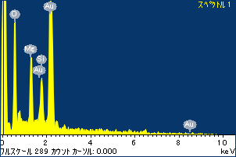

ﾌﾟﾛｼﾞｪｸﾄ : ﾌﾟﾛｼﾞｪｸﾄ 1

ｵｰﾅｰ : Administrator

領域 分析領域 9

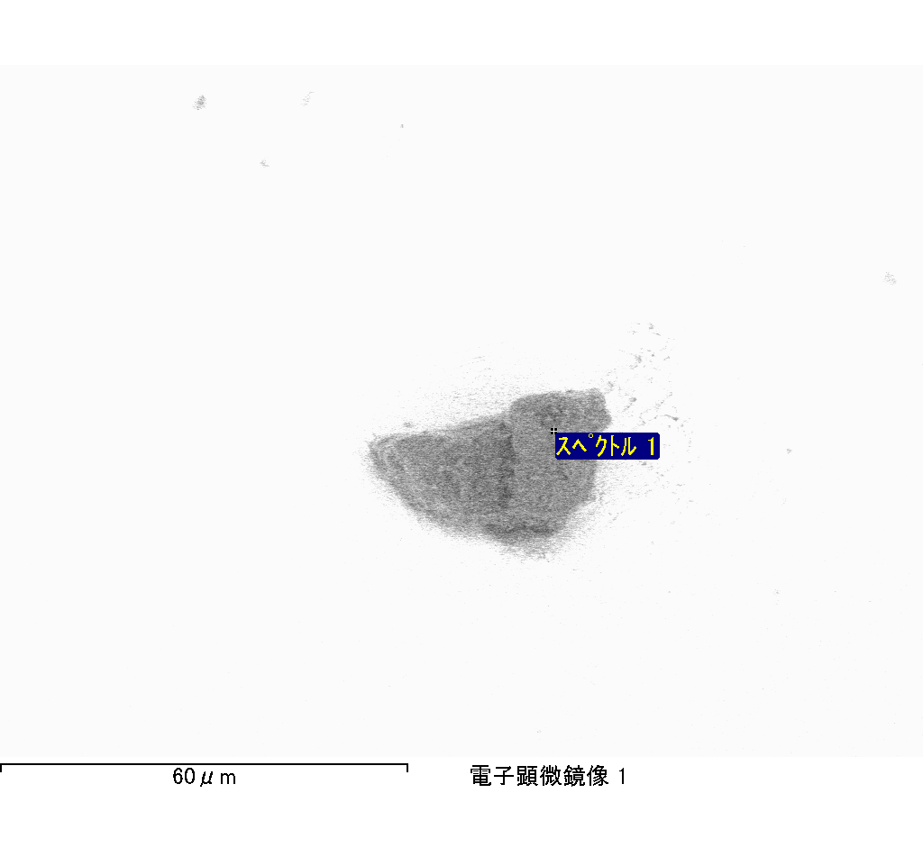

ｽﾍﾟｸﾄﾙﾗﾍﾞﾙ: ｽﾍﾟｸﾄﾙ 2

ﾗｲﾌﾞﾀｲﾑ 120.0 s

収集ｼﾞｵﾒﾄﾘ[度] :

試料傾斜角 = 0.0

方位角 = 0.0

ｴﾚﾍﾞｰｼｮﾝ = 30.0

加速電圧 = 10.00 kV

ｽﾍﾟｸﾄﾙ全ｶｳﾝﾄ数 = 107816

|  |  |  |  |
| --- | --- | --- | --- |
| ｻﾝﾌﾟﾙﾃﾞｰﾀ : | ｴﾈﾙｷﾞｰ[eV] | 分解能[eV] | ｶｳﾝﾄ数 |
| ｽﾄﾛｰﾌﾞ : | 3.8 | 53.49 | 1210384 |
|  |  |  |  |
| 最適化ﾃﾞｰﾀ : ｺﾊﾞﾙﾄ K線 |  |  |  |
|  | ｴﾈﾙｷﾞｰ[eV] | 分解能[eV] | ｶｳﾝﾄ数 |
| ｽﾄﾛｰﾌﾞ : | .1 | 53.96 | 498142 |
| 最適化元素 : | 6926.7 | 142.17 | 16696 |

ｽﾍﾟｸﾄﾙ処理 :

定量計算に使用されていないﾋﾟｰｸ : 2.137 keV

処理ｵﾌﾟｼｮﾝ : 酸素 ｽﾄｲｷｵﾒﾄﾘ

繰り返し回数 = 1

ｽﾀﾝﾀﾞｰﾄﾞ :

Na Albite 1999/06/01

Mg MgO 1999/06/01

Al Al2O3 1999/06/01

Si SiO2 1999/06/01

K MAD-10 Feldspar 1999/06/01

Ca Wollastonite 1999/06/01

Cr Cr 1999/06/01

Mn Mn 1999/06/01

Fe Fe 1999/06/01

Ni Ni 1999/06/01

|  |  |  |  |  |  |
| --- | --- | --- | --- | --- | --- |
| 元素 | 質量濃度 | 原子数 | 化合物 | 化学式 |  |
|  | [%] | 濃度[%] | 濃度[%] |  |  |
| Na K | 0.01 | 1.43 | 0.01 | Na2O |  |
| Mg K | 0.12 | 19.67 | 0.20 | MgO |  |
| Al K | 0.00 | -0.02 | 0.00 | Al2O3 |  |
| Si K | 0.09 | 13.18 | 0.20 | SiO2 |  |
| K K | 0.01 | 1.31 | 0.02 | K2O |  |
| Ca K | 0.00 | -0.38 | -0.01 | CaO |  |
| Cr K | 0.02 | 1.40 | 0.03 | Cr2O3 |  |
| Mn K | 0.01 | 0.68 | 0.01 | MnO |  |
| Fe K | 0.10 | 6.94 | 0.13 | FeO |  |
| Ni K | -0.01 | -0.44 | -0.01 | NiO |  |
| O | 0.23 | 56.25 |  |  |  |
| ﾄｰﾀﾙ | .57 |  |  |  |  |

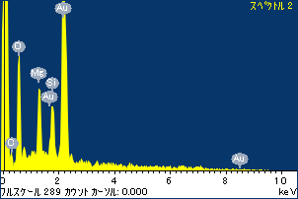

ﾌﾟﾛｼﾞｪｸﾄ : ﾌﾟﾛｼﾞｪｸﾄ 1

ｵｰﾅｰ : Administrator

領域 分析領域 9

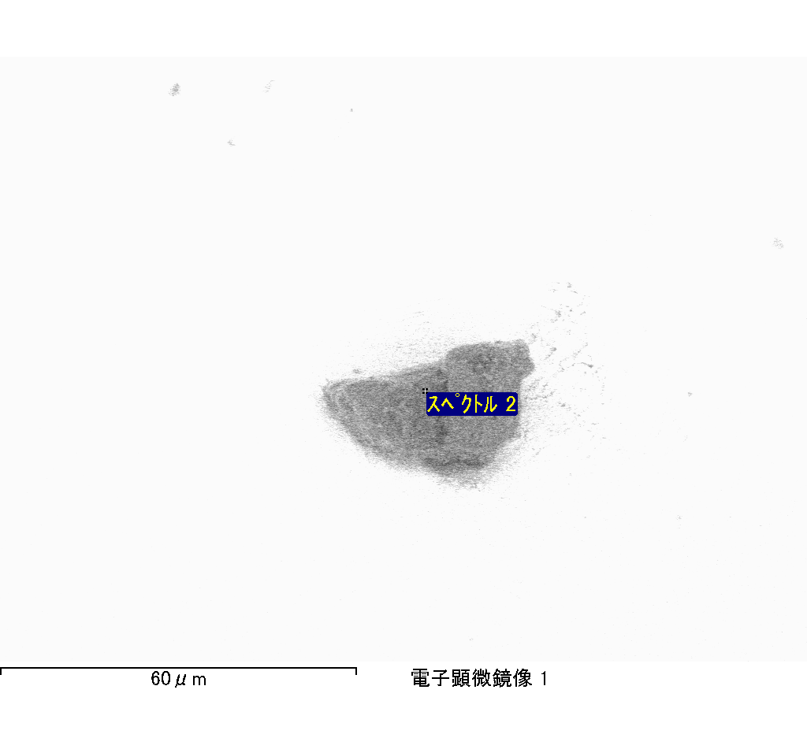

ｽﾍﾟｸﾄﾙﾗﾍﾞﾙ: ｽﾍﾟｸﾄﾙ 3

ﾗｲﾌﾞﾀｲﾑ 120.0 s

収集ｼﾞｵﾒﾄﾘ[度] :

試料傾斜角 = 0.0

方位角 = 0.0

ｴﾚﾍﾞｰｼｮﾝ = 30.0

加速電圧 = 10.00 kV

ｽﾍﾟｸﾄﾙ全ｶｳﾝﾄ数 = 109091

|  |  |  |  |
| --- | --- | --- | --- |
| ｻﾝﾌﾟﾙﾃﾞｰﾀ : | ｴﾈﾙｷﾞｰ[eV] | 分解能[eV] | ｶｳﾝﾄ数 |
| ｽﾄﾛｰﾌﾞ : | 3.8 | 53.53 | 1208734 |
|  |  |  |  |
| 最適化ﾃﾞｰﾀ : ｺﾊﾞﾙﾄ K線 |  |  |  |
|  | ｴﾈﾙｷﾞｰ[eV] | 分解能[eV] | ｶｳﾝﾄ数 |
| ｽﾄﾛｰﾌﾞ : | .1 | 53.96 | 498142 |
| 最適化元素 : | 6926.7 | 142.17 | 16696 |

ｽﾍﾟｸﾄﾙ処理 :

定量計算に使用されていないﾋﾟｰｸ : 2.142, 2.420 keV

処理ｵﾌﾟｼｮﾝ : 酸素 ｽﾄｲｷｵﾒﾄﾘ

繰り返し回数 = 1

ｽﾀﾝﾀﾞｰﾄﾞ :

Na Albite 1999/06/01

Mg MgO 1999/06/01

Al Al2O3 1999/06/01

Si SiO2 1999/06/01

K MAD-10 Feldspar 1999/06/01

Ca Wollastonite 1999/06/01

Cr Cr 1999/06/01

Mn Mn 1999/06/01

Fe Fe 1999/06/01

Ni Ni 1999/06/01

|  |  |  |  |  |  |
| --- | --- | --- | --- | --- | --- |
| 元素 | 質量濃度 | 原子数 | 化合物 | 化学式 |  |
|  | [%] | 濃度[%] | 濃度[%] |  |  |
| Na K | 0.00 | 0.80 | 0.01 | Na2O |  |
| Mg K | 0.13 | 20.16 | 0.21 | MgO |  |
| Al K | 0.00 | 0.17 | 0.00 | Al2O3 |  |
| Si K | 0.10 | 13.39 | 0.21 | SiO2 |  |
| K K | 0.01 | 0.88 | 0.01 | K2O |  |
| Ca K | 0.00 | 0.24 | 0.00 | CaO |  |
| Cr K | 0.00 | -0.10 | 0.00 | Cr2O3 |  |
| Mn K | 0.01 | 0.96 | 0.02 | MnO |  |
| Fe K | 0.14 | 9.50 | 0.18 | FeO |  |
| Ni K | -0.04 | -2.30 | -0.05 | NiO |  |
| O | 0.24 | 56.29 |  |  |  |
| ﾄｰﾀﾙ | .60 |  |  |  |  |

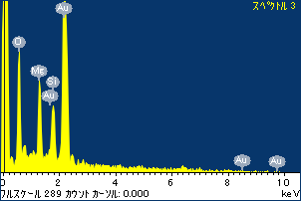

ﾌﾟﾛｼﾞｪｸﾄ : ﾌﾟﾛｼﾞｪｸﾄ 1

ｵｰﾅｰ : Administrator

領域 分析領域 9

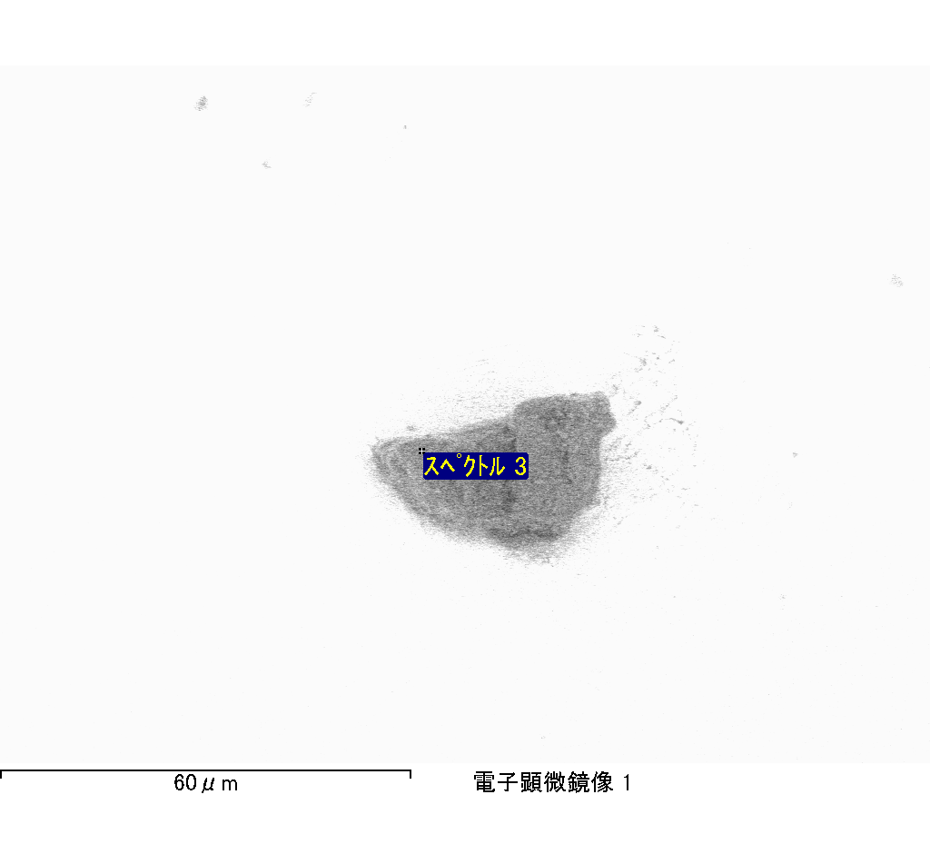

ｽﾍﾟｸﾄﾙﾗﾍﾞﾙ: ｽﾍﾟｸﾄﾙ 1

ﾗｲﾌﾞﾀｲﾑ 80.7 s

収集ｼﾞｵﾒﾄﾘ[度] :

試料傾斜角 = 0.0

方位角 = 0.0

ｴﾚﾍﾞｰｼｮﾝ = 30.0

加速電圧 = 10.00 kV

ｽﾍﾟｸﾄﾙ全ｶｳﾝﾄ数 = 73541

|  |  |  |  |
| --- | --- | --- | --- |
| ｻﾝﾌﾟﾙﾃﾞｰﾀ : | ｴﾈﾙｷﾞｰ[eV] | 分解能[eV] | ｶｳﾝﾄ数 |
| ｽﾄﾛｰﾌﾞ : | 3.8 | 53.53 | 812840 |
|  |  |  |  |
| 最適化ﾃﾞｰﾀ : ｺﾊﾞﾙﾄ K線 |  |  |  |
|  | ｴﾈﾙｷﾞｰ[eV] | 分解能[eV] | ｶｳﾝﾄ数 |
| ｽﾄﾛｰﾌﾞ : | .1 | 53.96 | 498142 |
| 最適化元素 : | 6926.7 | 142.17 | 16696 |

ｽﾍﾟｸﾄﾙ処理 :

定量計算に使用されていないﾋﾟｰｸ : 2.144 keV

処理ｵﾌﾟｼｮﾝ : 酸素 ｽﾄｲｷｵﾒﾄﾘ

繰り返し回数 = 1

ｽﾀﾝﾀﾞｰﾄﾞ :

Na Albite 1999/06/01

Mg MgO 1999/06/01

Al Al2O3 1999/06/01

Si SiO2 1999/06/01

K MAD-10 Feldspar 1999/06/01

Ca Wollastonite 1999/06/01

Cr Cr 1999/06/01

Mn Mn 1999/06/01

Fe Fe 1999/06/01

Ni Ni 1999/06/01

|  |  |  |  |  |  |
| --- | --- | --- | --- | --- | --- |
| 元素 | 質量濃度 | 原子数 | 化合物 | 化学式 |  |
|  | [%] | 濃度[%] | 濃度[%] |  |  |
| Na K | -0.01 | -0.90 | -0.01 | Na2O |  |
| Mg K | 0.15 | 23.04 | 0.25 | MgO |  |
| Al K | 0.00 | 0.29 | 0.00 | Al2O3 |  |
| Si K | 0.12 | 15.72 | 0.25 | SiO2 |  |
| K K | 0.00 | 0.27 | 0.00 | K2O |  |
| Ca K | -0.03 | -2.98 | -0.04 | CaO |  |
| Cr K | -0.01 | -0.81 | -0.02 | Cr2O3 |  |
| Mn K | 0.01 | 0.66 | 0.01 | MnO |  |
| Fe K | 0.13 | 8.69 | 0.17 | FeO |  |
| Ni K | -0.03 | -1.89 | -0.04 | NiO |  |
| O | 0.25 | 57.89 |  |  |  |
| ﾄｰﾀﾙ | .59 |  |  |  |  |

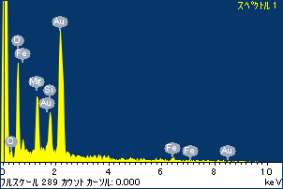

ﾌﾟﾛｼﾞｪｸﾄ : ﾌﾟﾛｼﾞｪｸﾄ 1

ｵｰﾅｰ : Administrator

領域 分析領域 11

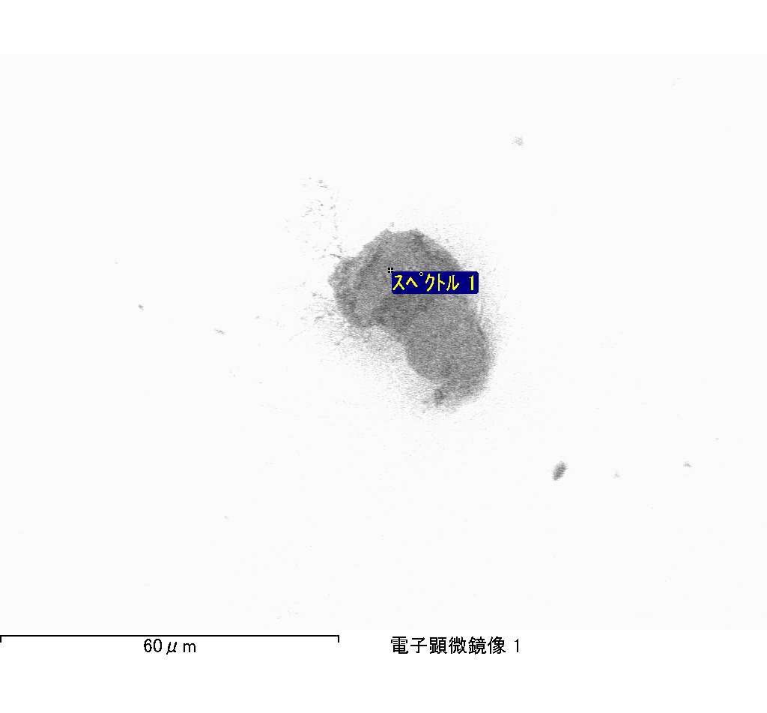

ｽﾍﾟｸﾄﾙﾗﾍﾞﾙ: ｽﾍﾟｸﾄﾙ 2

ﾗｲﾌﾞﾀｲﾑ 120.0 s

収集ｼﾞｵﾒﾄﾘ[度] :

試料傾斜角 = 0.0

方位角 = 0.0

ｴﾚﾍﾞｰｼｮﾝ = 30.0

加速電圧 = 10.00 kV

ｽﾍﾟｸﾄﾙ全ｶｳﾝﾄ数 = 110509

|  |  |  |  |
| --- | --- | --- | --- |
| ｻﾝﾌﾟﾙﾃﾞｰﾀ : | ｴﾈﾙｷﾞｰ[eV] | 分解能[eV] | ｶｳﾝﾄ数 |
| ｽﾄﾛｰﾌﾞ : | 3.8 | 53.58 | 1208906 |
|  |  |  |  |
| 最適化ﾃﾞｰﾀ : ｺﾊﾞﾙﾄ K線 |  |  |  |
|  | ｴﾈﾙｷﾞｰ[eV] | 分解能[eV] | ｶｳﾝﾄ数 |
| ｽﾄﾛｰﾌﾞ : | .1 | 53.96 | 498142 |
| 最適化元素 : | 6926.7 | 142.17 | 16696 |

ｽﾍﾟｸﾄﾙ処理 :

定量計算に使用されていないﾋﾟｰｸ : 2.137 keV

処理ｵﾌﾟｼｮﾝ : 酸素 ｽﾄｲｷｵﾒﾄﾘ

繰り返し回数 = 1

ｽﾀﾝﾀﾞｰﾄﾞ :

Na Albite 1999/06/01

Mg MgO 1999/06/01

Al Al2O3 1999/06/01

Si SiO2 1999/06/01

K MAD-10 Feldspar 1999/06/01

Ca Wollastonite 1999/06/01

Cr Cr 1999/06/01

Mn Mn 1999/06/01

Fe Fe 1999/06/01

Ni Ni 1999/06/01

|  |  |  |  |  |  |
| --- | --- | --- | --- | --- | --- |
| 元素 | 質量濃度 | 原子数 | 化合物 | 化学式 |  |
|  | [%] | 濃度[%] | 濃度[%] |  |  |
| Na K | 0.00 | 0.10 | 0.00 | Na2O |  |
| Mg K | 0.02 | 2.22 | 0.03 | MgO |  |
| Al K | 0.34 | 33.74 | 0.65 | Al2O3 |  |
| Si K | 0.00 | -0.36 | -0.01 | SiO2 |  |
| K K | -0.01 | -0.44 | -0.01 | K2O |  |
| Ca K | 0.01 | 0.76 | 0.02 | CaO |  |
| Cr K | -0.01 | -0.55 | -0.02 | Cr2O3 |  |
| Mn K | -0.01 | -0.69 | -0.02 | MnO |  |
| Fe K | -0.02 | -1.05 | -0.03 | FeO |  |
| Ni K | 0.18 | 8.06 | 0.23 | NiO |  |
| O | 0.35 | 58.21 |  |  |  |
| ﾄｰﾀﾙ | .85 |  |  |  |  |

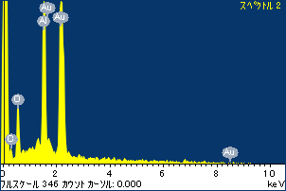

ﾌﾟﾛｼﾞｪｸﾄ : ﾌﾟﾛｼﾞｪｸﾄ 1

ｵｰﾅｰ : Administrator

領域 分析領域 11

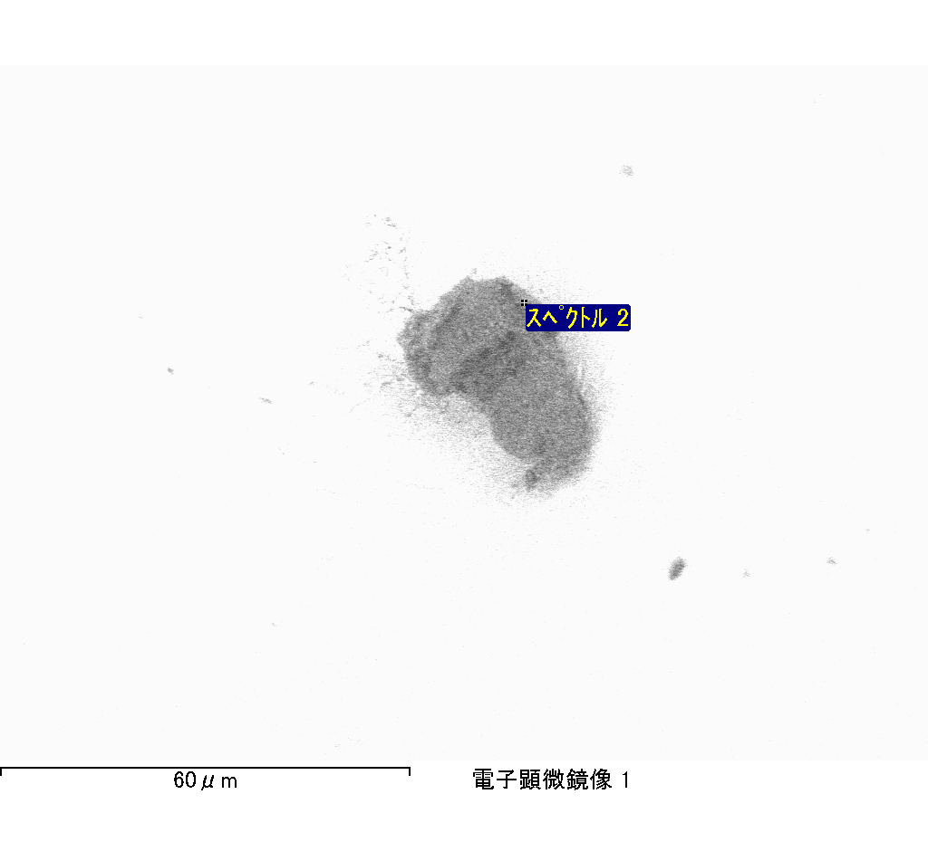

ｽﾍﾟｸﾄﾙﾗﾍﾞﾙ: ｽﾍﾟｸﾄﾙ 3

ﾗｲﾌﾞﾀｲﾑ 120.0 s

収集ｼﾞｵﾒﾄﾘ[度] :

試料傾斜角 = 0.0

方位角 = 0.0

ｴﾚﾍﾞｰｼｮﾝ = 30.0

加速電圧 = 10.00 kV

ｽﾍﾟｸﾄﾙ全ｶｳﾝﾄ数 = 109204

|  |  |  |  |
| --- | --- | --- | --- |
| ｻﾝﾌﾟﾙﾃﾞｰﾀ : | ｴﾈﾙｷﾞｰ[eV] | 分解能[eV] | ｶｳﾝﾄ数 |
| ｽﾄﾛｰﾌﾞ : | 3.8 | 53.50 | 1209237 |
|  |  |  |  |
| 最適化ﾃﾞｰﾀ : ｺﾊﾞﾙﾄ K線 |  |  |  |
|  | ｴﾈﾙｷﾞｰ[eV] | 分解能[eV] | ｶｳﾝﾄ数 |
| ｽﾄﾛｰﾌﾞ : | .1 | 53.96 | 498142 |
| 最適化元素 : | 6926.7 | 142.17 | 16696 |

ｽﾍﾟｸﾄﾙ処理 :

定量計算に使用されていないﾋﾟｰｸ : 2.143, 2.416 keV

処理ｵﾌﾟｼｮﾝ : 酸素 ｽﾄｲｷｵﾒﾄﾘ

繰り返し回数 = 1

ｽﾀﾝﾀﾞｰﾄﾞ :

Na Albite 1999/06/01

Mg MgO 1999/06/01

Al Al2O3 1999/06/01

Si SiO2 1999/06/01

K MAD-10 Feldspar 1999/06/01

Ca Wollastonite 1999/06/01

Cr Cr 1999/06/01

Mn Mn 1999/06/01

Fe Fe 1999/06/01

Ni Ni 1999/06/01

|  |  |  |  |  |  |
| --- | --- | --- | --- | --- | --- |
| 元素 | 質量濃度 | 原子数 | 化合物 | 化学式 |  |
|  | [%] | 濃度[%] | 濃度[%] |  |  |
| Na K | 0.00 | -0.76 | -0.01 | Na2O |  |
| Mg K | 0.12 | 19.61 | 0.19 | MgO |  |
| Al K | 0.00 | 0.51 | 0.01 | Al2O3 |  |
| Si K | 0.09 | 13.56 | 0.20 | SiO2 |  |
| K K | -0.01 | -1.37 | -0.02 | K2O |  |
| Ca K | -0.01 | -1.04 | -0.01 | CaO |  |
| Cr K | -0.01 | -0.45 | -0.01 | Cr2O3 |  |
| Mn K | 0.00 | -0.03 | 0.00 | MnO |  |
| Fe K | 0.12 | 8.79 | 0.15 | FeO |  |
| Ni K | 0.06 | 3.85 | 0.07 | NiO |  |
| O | 0.22 | 57.33 |  |  |  |
| ﾄｰﾀﾙ | .58 |  |  |  |  |

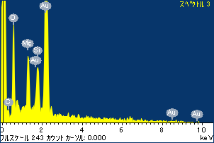

ﾌﾟﾛｼﾞｪｸﾄ : ﾌﾟﾛｼﾞｪｸﾄ 1

ｵｰﾅｰ : Administrator

領域 分析領域 11

